
ส่วนที่ 2



แนวทางการดำเนินงานการจัดทำสารสนเทศตำบลต้นแบบเพื่อการพัฒนาคุณภาพชีวิต
ปีงบประมาณ พ.ศ. 2563

1. หลักเกณฑ์การคัดเลือกสารสนเทศตำบลต้นแบบฯ ปี พ.ศ. 2563
ระดับอำเภอ
คัดเลือกสารสนเทศตำบลต้นแบบฯ เป้าหมายของอำเภอ ๆ ละ 1 ตำบล
ต้องไม่เคยเป็นสารสนเทศตำบลต้นแบบฯ ระดับจังหวัดที่ได้ดำเนินการมาแล้ว
ปี 2561 – 2562
ตรวจสอบทะเบียนรายชื่อสารสนเทศตำบลต้นแบบฯ ได้ที่ http://app3.cdd.go.th/villagep/web_vill หัวข้อ รายงานหมู่บ้านสารสนเทศฯ/ ตำบลสารสนเทศฯ

ระดับจังหวัด
รวบรวมรายชื่อสารสนเทศตำบลต้นแบบฯ เป้าหมายระดับอำเภอ
จังหวัดคัดเลือกสารสนเทศตำบลต้นแบบฯ เป้าหมาย จังหวัด ๆ ละ 1 ตำบล
- ไม่เคยเป็นเป็นสารสนเทศตำบลต้นแบบฯ ระดับจังหวัด ปี 2561 – 2562 ตรวจสอบทะเบียนรายชื่อหมู่บ้านสารสนเทศชุมชนดีเด่นฯ ได้ที่ http://app3.cdd.go.th/villagep/web_vill หัวข้อ รายงานหมู่บ้านสารสนเทศฯ/ ตำบลสารสนเทศฯ
จังหวัดแจ้งทะเบียนรายชื่อสารสนเทศตำบลต้นแบบฯ ให้กรมฯ ภายใน
วันที่ 31 มีนาคม 2563 ตามแบบที่กรมฯ กำหนด
จังหวัด/อำเภอ เตรียมความพร้อมและขับเคลื่อนสารสนเทศตำบลต้นแบบฯ
ระดับจังหวัด
ดำเนินการไตรมาส 2 (กุมภาพันธ์ - มีนาคม 2563)
งบประมาณ 11,200 บาท ดำเนินการ 1 วัน
จัดส่งเอกสารและไฟล์ข้อมูลถอดบทเรียนสารสนเทศตำบลต้นแบบฯ (PDF) และ ไฟล์ VDO ภายในวันที่ 31 กรกฎาคม 2563
ประกวดการจัดทำสารสนเทศตำบลต้นแบบฯ ระดับเขตตรวจราชการ

หมายเหตุ : การวิเคราะห์ข้อมูลชุมชนด้วยโปรแกรม CIA ให้ใช้ข้อมูล จปฐ. และ กชช 2ค. ปี 2562

2. คุณสมบัติของตำบลสารสนเทศต้นแบบฯ เป้าหมาย
1. ไม่เคยเป็นสารสนเทศตำบลต้นแบบฯ ระดับจังหวัด ปี 2562
2. อปท. ผู้นำและคนในตำบลมีความสนใจใฝ่รู้ และให้ความสำคัญกับการจัดการข้อมูล
เพื่อนำไปใช้ประโยชน์
3. เป็นตำบลที่ได้รับการสนับสนุน และมีการประสานงาน/บูรณาการงาน งบประมาณร่วมกันกับ
ส่วนราชการ หน่วยงานภาคี ฯลฯ ในด้านการพัฒนาอย่างต่อเนื่อง

3. ขับเคลื่อนการทำงานสารสนเทศตำบลต้นแบบเพื่อการพัฒนาคุณภาพชีวิต มีกระบวนการทำงาน
5 กระบวนการ ดังนี้
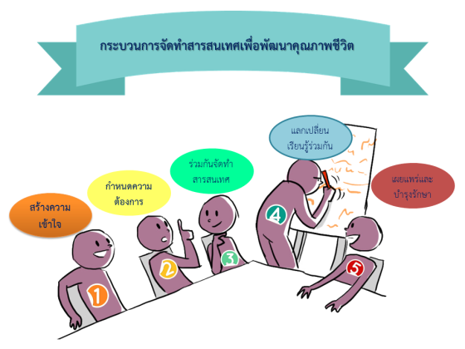

4. Frame work การจัดทำสารสนเทศเพื่อการพัฒนาคุณภาพชีวิต
INPUT | PROCESS | OUT PUT
1. DATA  -ข้อมูล ได้แก่ ข้อมูล จปฐ., ข้อมูล กชช. 2ค, ข้อมูลบัญชีครัวเรือน, ข้อมูลทุนชุมชน, ข้อมูลด้านเศรษฐกิจชุมชน, ข้อมูลด้านสังคม,ข้อมูลด้านสุขภาพ ฯลฯ | - การวิเคราะห์สารสนเทศชุมชน  - การประชาคมคัดเลือกสารสนเทศชุมชนและใช้พัฒนาคุณภาพชีวิตตามกระบวน  การขับเคลื่อน 5 กระบวนการ  - การจัดทำ GIS  - จัดทำชุดความรู้ KM (File PDF) | - การใช้สารสนเทศตำบลในการพัฒนาคุณภาพชีวิตและสามารถเป็นต้นแบบให้กับตำบลอื่น  5 ด้าน ได้แก่  1) อาชีพ  2) ทุนชุมชน  3) การจัดการความเสี่ยงของชุมชน  4) แก้ปัญหาความยากจน  5) การบริหารจัดการชุมชน  หรือด้านอื่นๆ ตามบริบทของชุมชน  - การเผยแพร่ข้อมูลการพัฒนาคุณภาพชีวิตประชาสัมพันธ์สู่สาธารณชน  - ชุดความรู้ KM เพื่อจัดเก็บ/เผยแพร่ และส่งรายงานกรมฯ
2. TEAM
-คณะทำงาน บูรณาการร่วมกันทุกระดับตำบล และ หมู่บ้าน
3. TOOL
-เครื่องมือ ได้แก่ แผนชีวิต IT เว็บไชต์ เวทีเรียนรู้ ฯลฯ
4. ISSUES
-ประเด็นทางเลือกด้านการพัฒนาคุณภาพชีวิตอาทิ เช่น
1) สารสนเทศเพื่อการพัฒนาด้านอาชีพ
2) สารสนเทศเพื่อการจัดการทุนของชุมชน
3) สารสนเทศเพื่อจัดการความเสี่ยงของชุมชน
4) สารสนเทศเพื่อแก้ปัญหาความยากจน
5) สารสนเทศเพื่อการบริหารจัดการชุมชน

5. องค์ประกอบของการถอดบทเรียนสารสนเทศตำบลต้นแบบเพื่อการพัฒนาคุณภาพชีวิต ปี 2563
ส่วนที่ 1 ข้อมูลทั่วไปของตำบล (สภาพทั่วไป สภาพสังคม สภาพทางเศรษฐกิจ)
- ประวัติความเป็นมา
- ประชากร
- ผู้นำชุมชน กลุ่มองค์กร อัตลักษณ์
- ผลิตภัณฑ์ตำบลรายได้/สภาพเศรษฐกิจ
- แหล่งท่องเที่ยวและการบริการ
- แผนที่
- ศิลปะ วัฒนธรรม ประเพณี เทศกาล ภูมิปัญญาท้องถิ่น
- ข้อมูลอื่น ๆ ตามความเหมาะสม
ส่วนที่ 2 แนวทางการพัฒนาตำบลสารสนเทศต้นแบบฯ
2.1 การบริหารจัดการ
- มีอาคาร/สถานที่สำหรับการดำเนินงาน
- มีตัวแทนหมู่บ้าน/ชุมชน เข้าร่วมกิจกรรม
- มีคณะทำงานขับเคลื่อน
2.2 การแต่งตั้งคณะทำงานขับเคลื่อนสารสนเทศตำบลต้นแบบ และการวิเคราะห์ข้อมูล
- คณะทำงานขับเคลื่อนฯ ทุกคนสามารถใช้ CIA Program และวิเคราะห์ข้อมูลได้
- คณะทำงานขับเคลื่อนฯ สามารถถ่ายทอด CIA Program ได้ โดยมีการวิเคราะห์ข้อมูลชุมชนด้วย CIA Program ของแต่ละหมู่บ้าน/ชุมชนในตำบล
- คณะทำงานขับเคลื่อนฯ การจัดลำดับความสำคัญของปัญหาจากการวิเคราะห์ข้อมูลระดับตำบล และจัดทำแผนภาพประกอบการตัดสินใจ
2.3 การจัดทำสารสนเทศภูมิศาสตร์ (GIS) เพื่อพัฒนาคุณภาพชีวิต
- จัดทำสารสนเทศภูมิศาสตร์ (GIS) เพื่อพัฒนาคุณภาพชีวิตระดับตำบล
- มีการกำหนดรายละเอียดของสัญลักษณ์
- เผยแพร่ผลการจัดทำสารสนเทศภูมิศาสตร์ (GIS) ทางเว็บไซต์ Facebook
2.4 การจัดทำแผนงานบูรณาการโครงการเพื่อการพัฒนาคุณภาพชีวิต
- มีคณะทำงานขับเคลื่อนฯ จัดทำแผนบูรณาการ/โครงการ
- แสวงหางบประมาณและภาคีเพื่อดำเนินการ หมายถึง คณะทำงานขับเคลื่อนฯ ต้องแสวงหางบประมาณและภาคีการพัฒนา ในการขับเคลื่อนแผนงาน/โครงการตามแผนบูรณาการที่ได้
จัดทำขึ้นจากการวิเคราะห์ข้อมูลชุมชน เพื่อให้เกิดการพัฒนาคุณภาพชีวิตระดับตำบล
2.5 การดำเนินโครงการเชิงบูรณาการ
- การดำเนินโครงการเชิงบูรณาการ หมายถึง คณะทำงานขับเคลื่อนฯ สามารถดำเนินโครงการ/กิจกรรม จากการจัดทำแผนงานบูรณาการ เพื่อให้เกิดการพัฒนาคุณภาพชีวิตระดับตำบลได้จริง

2.6 การเผยแพร่ประชาสัมพันธ์และการนำเสนอ
- การเผยแพร่ประชาสัมพันธ์ในรูปแบบ วีดีทัศน์ และ GIS ผ่านสื่อสังคมออนไลน์
ส่วนที่ 3 ภาคผนวก
- ภาพกิจกรรม
- ข้อมูล จปฐ. กชช.2 ค.
- อื่นๆ ตามความเหมาะสม
หมายเหตุ : ทั้งนี้ สามารถปรับเพิ่มเติมเนื้อหาตามที่ผู้ดำเนินการเห็นว่ามีความสำคัญและต้องการที่จะนำเสนอให้เห็นถึงความสำคัญ/ความแตกต่าง/ความโดดเด่นของชุมชน แต่ต้องไม่น้อยกว่าตามที่กำหนดในส่วนที่ 1 ส่วนที่ 2 และส่วนที่ 3

แบบทะเบียนรายชื่อสารสนเทศตำบลต้นแบบเพื่อการพัฒนาคุณภาพชีวิต
เป้าหมายปีงบประมาณ พ.ศ. 2563
จังหวัด.............................

ที่ | อำเภอ | ตำบล | หมายเหตุ
 |  |  | ระดับจังหวัด

หมายเหตุ : ไม่เป็นสารสนเทศตำบลต้นแบบฯ ที่ได้ดำเนินการแล้ว ในปี พ.ศ. 2561 - 2562

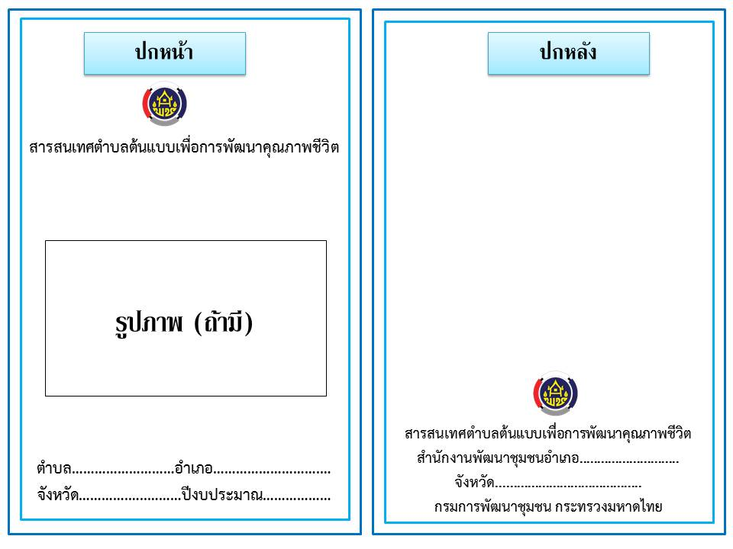

6. เกณฑ์การประกวดการจัดทำสารสนเทศตำบลต้นแบบเพื่อการพัฒนาคุณภาพชีวิต ปีงบประมาณ 2563
ที่ | เกณฑ์การคัดเลือก | คำอธิบาย
การบริหารจัดการ
1. | มีสถานที่ดำเนินการ อุปกรณ์/เทคโนโลยี/สื่อ สำหรับการดำเนินงาน มีคณะทำงานขับเคลื่อนระดับตำบล และมีตัวแทนหมู่บ้าน/ชุมชน เข้าร่วมกิจกรรมอย่างน้อย 1 คน | 1. มีสภาพอาคาร ป้าย อุปกรณ์ คอมพิวเตอร์ เครือข่ายอินเทอร์เน็ต  2. มีคำสั่งแต่งตั้งคณะทำงานระดับตำบล  3. มีภาพโครงสร้างการดำเนินงานที่ประกอบด้วยตัวแทนของแต่ละหมู่บ้านอย่างน้อย 1 คน และต้องมีรายงานการประชุมการดำเนินงาน
การจัดทำสารสนเทศภูมิศาสตร์ (GIS) เพื่อพัฒนาคุณภาพชีวิต
2. | จัดทำสารสนเทศภูมิศาสตร์ตำบล การปักหมุดกิจกรรมหรือสถานที่สำคัญพร้อมรายละเอียด | หมายถึง การปักหมุด หรือกำหนดสัญลักษณ์ (ICON) สถานที่สำคัญของตำบล หรือกิจกรรมการพัฒนาชุมชน เช่น ครัวเรือนสัมมาชีพ, กลุ่มออมทรัพย์ฯ, OTOP, ครัวเรือนยากจน ฯลฯ พร้อมรายละเอียด และภาพประกอบในแผนที่ Google Map และให้เผยแพร่หรือแชร์ผ่านทาง Social media ต่าง ๆ
การวิเคราะห์ข้อมูลและการจัดทำแผนพัฒนาระดับตำบล
3. | 3.1 การวิเคราะห์ข้อมูลและการจัดทำแผนฯ | หมายถึง คณะทำงานขับเคลื่อนฯ ระดับตำบล วิเคราะห์ข้อมูลของแต่ละหมู่บ้าน ด้วยโปรแกรม CIA เพื่อให้ทราบถึงปัญหาของแต่ละหมู่บ้านเพื่อนำไปกำหนดเป็นโครงการ/กิจกรรม ในแผนพัฒนาหมู่บ้าน/ตำบล
 | 3.2 การสรุปผลการวิเคราะห์ระดับตำบล | หมายถึง คณะทำงานขับเคลื่อนฯ ระดับตำบล สามารถดำเนินการได้ ดังต่อไปนี้  1. คำนวณค่าร้อยละเชิงพื้นที่ เพื่อให้เห็นสภาพปัญหาของแต่ละด้านว่าคิดเป็นร้อยละเท่าใด พร้อมทั้งจัดลำดับปัญหาทั้ง 5 ด้าน จากมากไปหาน้อย  2. นำสัญลักษณ์ (ICON) วางแสดงบนแผนที่ เพื่อให้เห็นปัญหาอันดับหนึ่งของแต่ละหมู่บ้าน
 | 3.3 การจัดทำแผนฯ ระดับตำบล | หมายถึง คณะทำงานขับเคลื่อนฯ ระดับตำบล ร่วมจัดทำแผนฯ ระดับตำบล ที่สอดคล้องกับปัญหาที่ได้จากการวิเคราะห์ ระดับตำบล และมีเอกสาร ดังนี้  1. แผนพัฒนาหมู่บ้านทุกหมู่บ้าน  2. แผนพัฒนาตำบล
การดำเนินโครงการเชิงบูรณาการ และการแสวงหางบประมาณ
4. | การดำเนินโครงการเชิงบูรณาการ หมายถึง คณะทำงานขับเคลื่อนฯ สามารถดำเนินโครงการ/กิจกรรม จากการจัดทำแผนงานบูรณาการ เพื่อให้เกิดการพัฒนาคุณภาพชีวิตระดับตำบลได้จริง | หมายถึง หมู่บ้านสามารถนำเสนอผลความสำเร็จของการดำเนินโครงการ/กิจกรรม จากการจัดทำแผนฯ เพื่อให้เกิดการพัฒนาคุณภาพชีวิตระดับตำบลได้จริง ให้ได้มากที่สุด
ที่ | เกณฑ์การคัดเลือก | คำอธิบาย
5. | การแสวงหางบประมาณและภาคีเพื่อดำเนินการ  1. คณะทำงานแสวงหางบประมาณและภาคีการพัฒนาได้ 1 – 2 แห่ง  2. คณะทำงานแสวงหางบประมาณและภาคีการพัฒนาได้ 3 แห่งขึ้นไป | หมายถึง ตำบลสามารถแสวงหางบประมาณจากภาคีการพัฒนาในการขับเคลื่อนแผนงาน/โครงการ ตามแผนฯ ที่ได้จัดทำขึ้นจากการวิเคราะห์ข้อมูลชุมชน เพื่อให้เกิดการพัฒนาคุณภาพชีวิต เช่น อบจ., สนจ., องค์กรเอกชน (NGO), บริษัท ฯลฯ
การเผยแพร่ประชาสัมพันธ์และการนำเสนอ
6. | เอกสารสรุปผลการดำเนินงานสารสนเทศตำบลต้นแบบฯ | หมายถึง มีเอกสารสรุปผลการดำเนินงานสารสนเทศตำบลต้นแบบฯ ซึ่งมีส่วนประกอบ ดังนี้  ส่วนที่ 1 ข้อมูลทั่วไปของตำบล (สภาพทั่วไป สภาพเศรษฐกิจ/สังคม)  ส่วนที่ 2 แนวทางการพัฒนาฯ  - การบริหารจัดการ  - การจัดทำสารสนเทศภูมิศาสตร์ (GIS) เพื่อพัฒนาคุณภาพชีวิต  - การวิเคราะห์ข้อมูล และการจัดทำแผนพัฒนาระดับตำบล  - การดำเนินโครงการเชิงบูรณาการ และการแสวงหางบประมาณ  - การเผยแพร่ประชาสัมพันธ์
7. | การเผยแพร่ผลการดำเนินงาน | หมายถึง ให้มีการเผยแพร่ประชาสัมพันธ์กระบวนการ ขั้นตอน และผลการดำเนินงาน  การจัดทำสารสนเทศตำบลต้นแบบฯ ผ่านทาง Facebook ของตำบล อย่างต่อเนื่อง
การนำเสนอผลการดำเนินงาน
8. | 8.1 การจัดทำ PPT นำเสนอผลการดำเนินงาน | หมายถึง มีการจัดทำ PPT นำเสนอผล  การดำเนินงานสารสนเทศตำบลต้นแบบฯ ที่มีความน่าสนใจ เข้าใจง่าย ชัดเจน และเวลาที่เหมาะสม
8. | 8.2 การจัดทำวีดีทัศน์นำเสนอผลการดำเนินงาน | หมายถึง จัดทำวีดีทัศน์นำเสนอผลการดำเนินงาน  5 – 7 นาที

